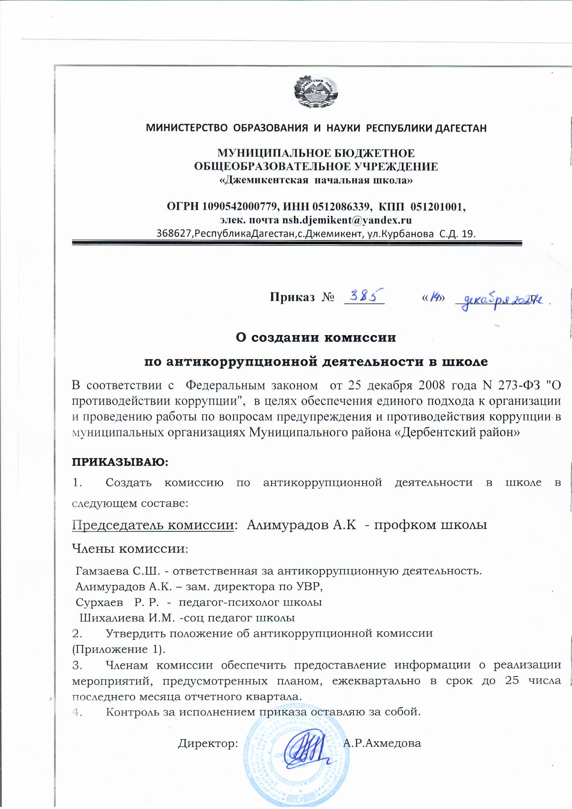

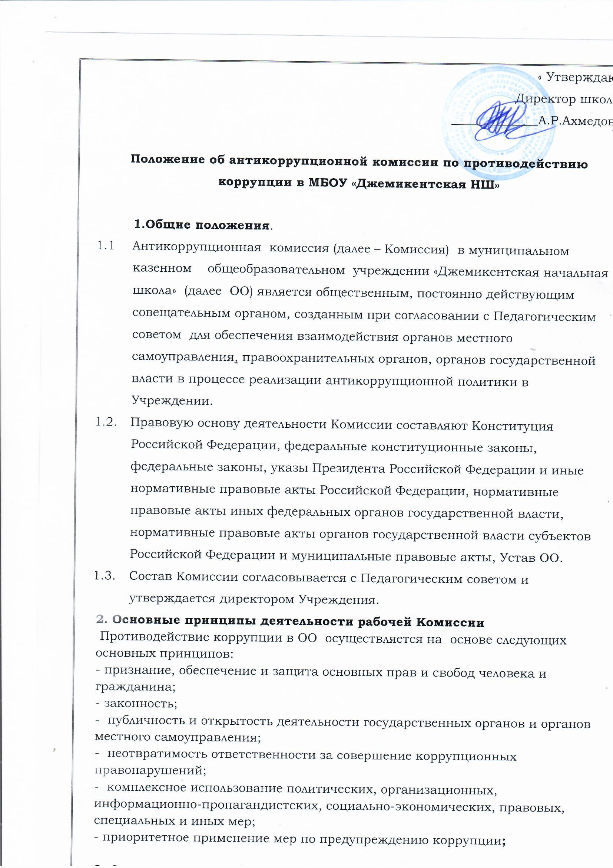

- приоритетное применение мер по предупреждению коррупции;
3. Основные задачи, функции и полномочия Комиссии
3.1. Основными задачами Комиссии являются:
- подготовка рекомендаций для принятия решений по вопросам противодействия коррупции;
- участие в подготовке предложений, направленных на устранение причин и условий, порождающих коррупцию;
- разработка предложений по координации деятельности органов местного самоуправления, правоохранительных органов, органов государственной власти в процессе реализации принятых решений в области противодействия коррупции.
- обеспечение контроля за качеством и своевременностью решения вопросов, содержащихся в обращениях граждан
2.2. Основными функциями рабочей Комиссии являются:
- разработка основных направлений антикоррупционной политики
- участие в разработке и реализации антикоррупционных мероприятий, оценка их эффективности, осуществление контроля за ходом их реализации;
- участие в разработке проектов нормативных правовых актов по вопросам противодействия коррупции;
– участие в рассмотрении заключений, составленных по результатам проведения антикоррупционных экспертиз нормативных правовых актов
- подготовка проектов решений директору ОО по вопросам, входящим в компетенцию Комиссии;
- осуществление контроля за реализацией органами местного самоуправления принятых решений в области противодействия коррупции;
- участие в организации антикоррупционной пропаганды;
- подготовка в установленном порядке предложений по вопросам борьбы с коррупцией
- взаимодействие с общественными объединениями и организациями, СМИ;
- обеспечение организации изучения и использования передового российского и зарубежного опыта работы в сфере противодействия коррупции;
- повышение уровня знаний участников образовательного процесса в Учреждении в целях формирования у них навыков антикоррупционного поведения и нетерпимого отношения к коррупции;
3. 3. Полномочия Комиссии:
Для осуществления своих задач и функций Комиссия имеет право:
- принимать в пределах своей компетенции решения, касающиеся организации, координации, совершенствования и оценки эффективности деятельности органов местного самоуправления по противодействию коррупции
- заслушивать на своих заседаниях руководителя ОО о применяемых им мерах, направленных на исполнение решений Комиссии;
- подготавливать проекты соответствующих решений Комиссии;
- запрашивать и получать в установленном порядке необходимые материалы и информацию от органов местного самоуправления, органов государственной власти, правоохранительных органов, территориальных федеральных органов исполнительной власти, организаций и должностных лиц;
- привлекать для участия в работе Комиссии независимых экспертов (консультантов);
- передавать в установленном порядке материалы для привлечения к дисциплинарной, административной и уголовной ответственности должностных лиц, по вине которых допущены случаи коррупции либо нарушения антикоррупционного законодательства.
4. Порядок работы Комиссии
4.1. Работа комиссии осуществляется на плановой основе.
4.2. План работы формируется на основании предложений, внесенных исходя из складывающейся ситуации и обстановки.
4.3. План составляется на учебный год и утверждается на заседании Комиссии и является частью Плана работы школы на учебный год.
4.4. Работой Комиссии руководит Председатель Комиссии.
Для ведения протокола избирается секретарь Комиссии.
4.5. Заседания Комиссии проводятся по мере необходимости, но не реже одного раза в полугодие. По решению Председателя Комиссии могут проводиться внеочередные заседания Комиссии. Предложения по повестке дня заседания Комиссии могут вноситься любым членом Комиссии. Повестка дня и порядок рассмотрения вопросов на заседаниях Комиссии утверждаются Председателем Комиссии.
4.6. Заседания Комиссии ведет Председатель Комиссии, а в его отсутствие по его поручению заместитель председателя Комиссии.
4.7. Присутствие на заседаниях Комиссии членов Комиссии обязательно.
Делегирование членом Комиссии своих полномочий иным должностным лицам не допускается. В случае невозможности присутствия члена Комиссии на заседании он обязан заблаговременно известить об этом Председателя Комиссии.
Лицо, исполняющее обязанности должностного лица, являющегося членом Комиссии, принимает участие в заседании Комиссии с правом совещательного голоса. Заседание Комиссии считается правомочным, если на нем присутствует более половины ее членов. В зависимости от рассматриваемых вопросов к участию в заседаниях Комиссии могут привлекаться иные лица. На заседание рабочей Комиссии могут приглашаться представители прокуратуры, органов исполнительной власти, иных организаций, а также представители образовательных, научных, экспертных организаций и средств массовой информации.
4.8. Решения Комиссии принимаются на его заседании простым большинством голосов от общего числа присутствующих на заседании членов Комиссии и вступают в силу после утверждения Председателем Комиссии.
4.9. Решения Комиссии оформляются протоколом. В протоколе указываются дата заседания, фамилии присутствующих на нем лиц, повестка дня, принятые решения и результаты голосования. При равенстве голосов голос председателя Комиссии является решающим.
4.10. Члены Комиссии обладают равными правами при принятии решений.
Члены Комиссии и лица, участвующие в ее заседании, не вправе разглашать сведения, ставшие им известными в ходе работы Комиссии.
4.11. Каждый член Комиссии, не согласный с её решением, имеет право изложить письменно свое особое мнение по рассматриваемому вопросу, которое подлежит обязательному приобщению к протоколу заседания Комиссии.
4.12. Организацию заседания Комиссии и обеспечение подготовки проектов его решений осуществляет секретарь Комиссии.
В случае необходимости решения Комиссии могут быть приняты в форме приказов директора ОО. Решения рабочей Комиссии доводятся до сведения всех заинтересованных лиц, органов и организаций.
4.13. Основанием для проведения внеочередного заседания Комиссии является информация о факте коррупции со стороны работника ОО, полученная от правоохранительных, судебных или иных государственных органов, от организаций, должностных лиц или граждан.
4.14. Информация, указанная в пункте 4.13. настоящего Положения, рассматривается Комиссией, если она представлена в письменном виде и содержит следующие сведения: фамилию, имя, отчество работника ОО и занимаемую им должность; описание факта коррупции; данные об источнике информации.
4.15. По результатам проведения внеочередного заседания Комиссия предлагает принять решение о проведении служебной проверки в отношении сотрудника ОО.
5. Состав Комиссии
5.1. В состав Комиссии входят председатель Комиссии, заместитель председателя Комиссии, секретарь Комиссии и члены Комиссии, которые могут быть избраны из числа членов Управляющего совета школы, работников школы.
5.2. Председатель Комиссии:
- определяет порядок и регламент рассмотрения вопросов на заседаниях Комиссии;
- утверждает повестку дня заседания Комиссии, представленную ответственным секретарем Комиссии;
- распределяет обязанности между членами Комиссии и дает поручения по подготовке вопросов для рассмотрения на заседаниях Комиссии;
- принимает решение о привлечении независимых экспертов (консультантов) для проведения экспертиз при подготовке вопросов, выносимых на рассмотрение Комиссии, утверждает реестр независимых экспертов (консультантов) Комиссии;
- утверждает годовой план работы Комиссии.
5.3. Ответственный секретарь рабочей Комиссии:
- регистрирует поступающие для рассмотрения на заседаниях Комиссии обращения граждан;
- формирует повестку дня заседания Комиссии;
- осуществляет подготовку заседаний Комиссии;
- организует ведение протоколов заседаний Комиссии;
- доводит до сведения членов Комиссии информацию о вынесенных на рассмотрение Комиссии вопросах и представляет необходимые материалы для их рассмотрения;
- доводит до сведения членов Комиссии информацию о дате, времени и месте проведения очередного (внеочередного) заседания Комиссии;
- ведет учет, контроль исполнения и хранение протоколов и решений Комиссии с сопроводительными материалами;
- обеспечивает подготовку проекта годового плана работы Комиссии и представляет его на утверждение председателю Комиссии;
- несет ответственность за информационное, организационно-техническое и экспертное обеспечение деятельности Комиссии.
5.4. Заместитель председателя Комиссии
выполняет по поручению председателя рабочей Комиссии его функции во время отсутствия председателя (отпуск, болезнь, командировка, служебное задание)
5.5. Независимый эксперт (консультант) рабочей Комиссии:
– по приглашению председателя Комиссии принимает участие в работе Комиссии;
– участвует в подготовке и проведении заседаний Комиссии, обсуждении вопросов по повестке дня, высказывает по ним экспертное мнение, готовит письменные экспертные заключения и информационно-аналитические материалы;
5.6. Члены Комиссии:
обеспечивают информационную и организационно-техническую деятельность Комиссии, осуществляют и участвуют в подготовке и проведении заседаний Комиссии, обсуждении вопросов по повестке дня, имеют право голоса
6.Порядок упразднения Комиссии
6.1. Комиссия может быть упразднена на основании решения руководителя ОО в соответствии с действующим законодательством.

